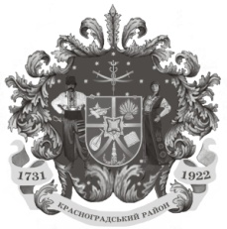

Красноградська районна рада
ХХХІІІ сесія VІІ скликання

Р І Ш Е Н Н Я

25 січня 2018 року № 649-VІІ

Про виконання районної програми
«Модернізація систем централізованого
теплопостачання міста Красноград та сіл
Красноградського району по забезпеченню
скорочення споживання природного газу
та його заміщенню на інші види палива
на 2014-2017роки» (зі змінами)

Відповідно до статті 43 Закону України «Про місцеве самоврядування в Україні», до районної програми «Модернізація систем централізованого теплопостачання міста Красноград та сіл Красноградського району по забезпеченню скорочення споживання природного газу та його заміщенню на інші види палива на 2014-2017 роки», затвердженої рішенням районної ради від 27 червня 2014 року № 844-VI (зі змінами), районна рада

В И Р І Ш И Л А:

Звіт про виконання районної програми «Модернізація систем централізованого теплопостачання міста Красноград та сіл Красноградського району по забезпеченню скорочення споживання природного газу та його заміщенню на інші види палива на 2014-2017 роки», затвердженої рішенням районної ради від 27 червня 2014 року № 844-VI (зі змінами), взяти до відома.

Голова районної ради В. Птишник

